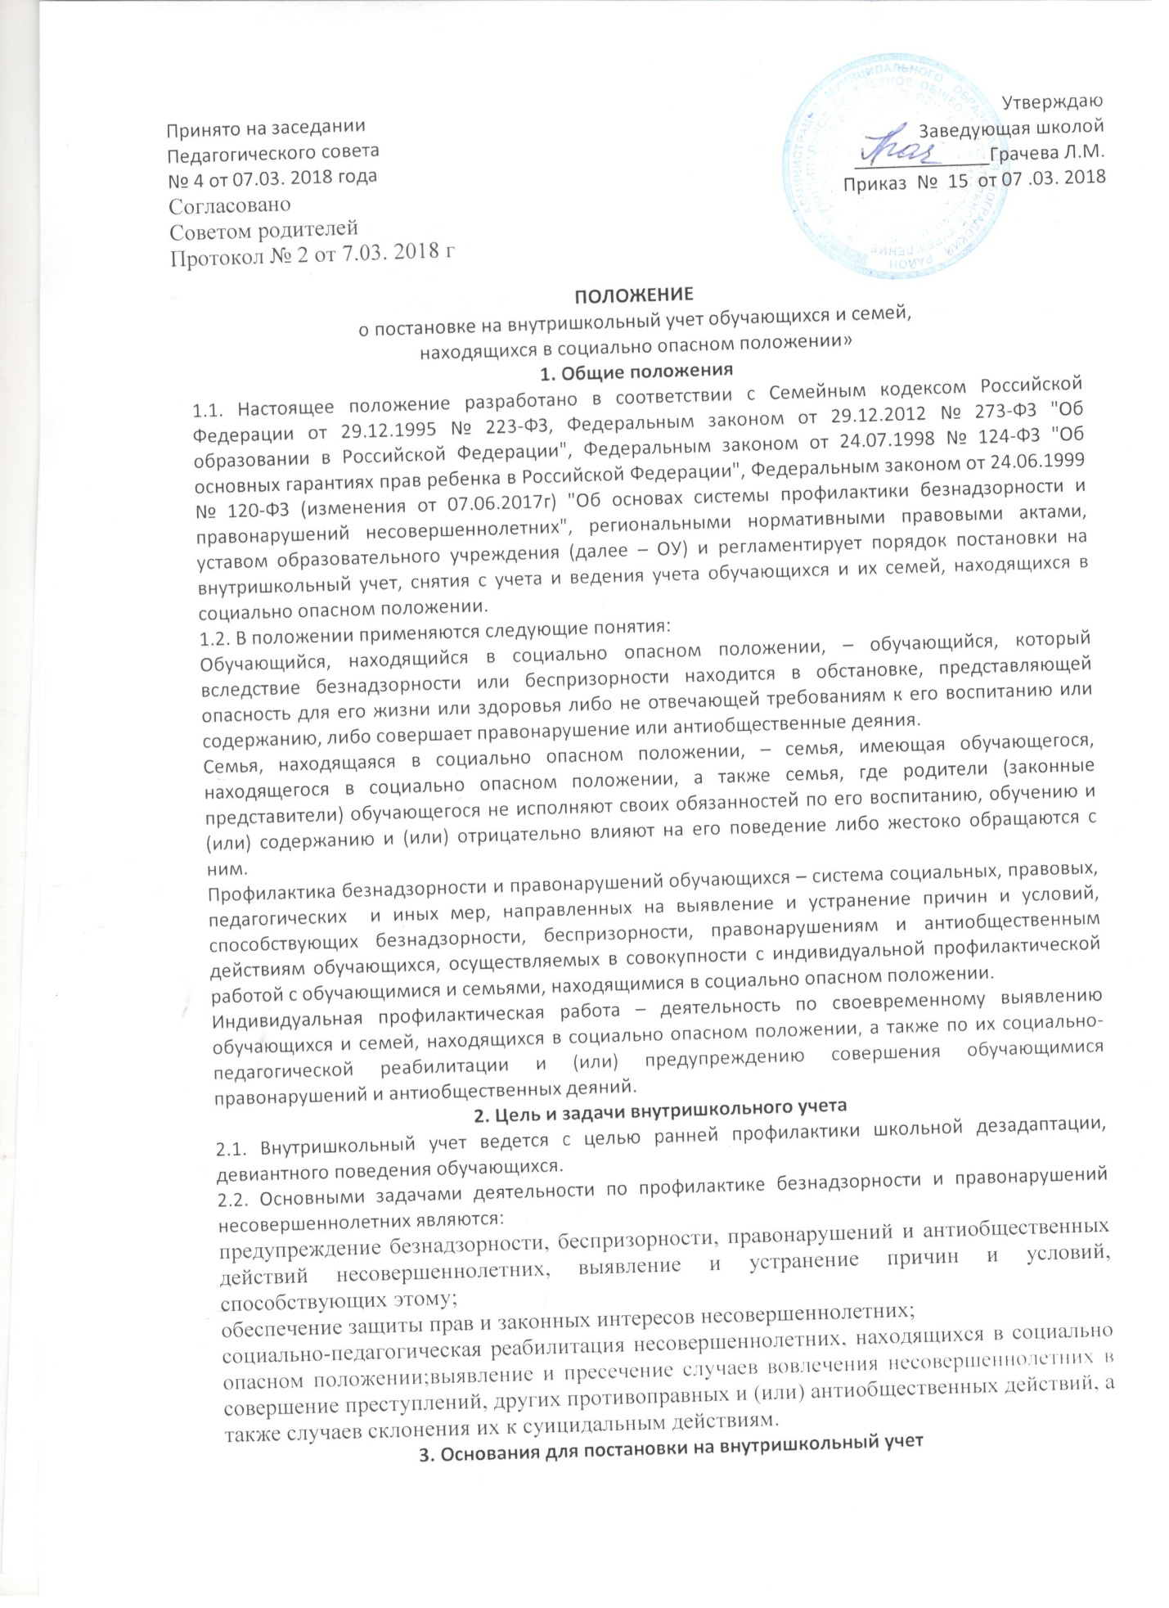

Основаниями проведения индивидуальной профилактической работы в отношении несовершеннолетних, их родителей или иных законных представителей являются обстоятельства, предусмотренные статьёй 5 Федерального закона от 24.06.1999 № 120-ФЗ "Об основах системы профилактики безнадзорности и правонарушений несовершеннолетних", если они зафиксированы в следующих документах:

1) заявление несовершеннолетнего либо его родителей или иных законных представителей об оказании им помощи по вопросам, входящим в компетенцию органов и учреждений системы профилактики безнадзорности и правонарушений несовершеннолетних;

2) приговор, определение или постановление суда;

3) постановление комиссии по делам несовершеннолетних и защите их прав, прокурора, руководителя следственного органа, следователя, органа дознания или начальника органа внутренних дел;

4) документы, определенные настоящим Федеральным законом как основания помещения несовершеннолетних в учреждения системы профилактики безнадзорности и правонарушений несовершеннолетних;

5) заключение, утвержденное руководителем органа или учреждения системы профилактики безнадзорности и правонарушений несовершеннолетних, по результатам проведенной проверки жалоб, заявлений или других сообщений.

3.1.Школа проводит профилактику безнадзорности и правонарушений несовершеннолетних, индивидуальную профилактическую работу в отношении несовершеннолетних:

1) безнадзорных или беспризорных;

2) занимающихся бродяжничеством или попрошайничеством;

3) употребляющих наркотические средства или психотропные вещества без назначения врача либо употребляющих одурманивающие вещества, алкогольную и спиртосодержащую продукцию;

4) совершивших правонарушение, повлекшее применение меры административного взыскания;

5) совершивших правонарушение до достижения возраста, с которого наступает административная ответственность;

6) совершивших общественно опасное деяние и не подлежащих уголовной ответственности в связи с недостижением возраста, с которого наступает уголовная ответственность, или вследствие отставания в психическом развитии, не связанного с психическим расстройством;

7) обвиняемых или подозреваемых в совершении преступлений, в отношении которых избраны меры пресечения, предусмотренные Уголовно-процессуальным кодексом Российской Федерации;

3.2. На внутришкольный учет также могут быть поставлены обучающиеся:

– возвратившиеся из специальных учебно-воспитательных учреждений или воспитательных колоний;

– состоящие на учете в районной комиссии по делам несовершеннолетних и защите их прав, подразделении по делам несовершеннолетних отдела внутренних дел, органах социальной защиты населения.

3.3. Семьи обучающихся должны быть поставлены на внутришкольный учет в случаях, если родители (законные представители):

– злоупотребляют спиртными напитками;

– употребляют наркотики;

– допускают в отношении своих детей жестокое обращение, насилие;

– не исполняют обязанностей по воспитанию, обучению и (или) содержанию своих детей;

– отрицательно влияют на своих детей, вовлекают их в противоправные действия (преступления, бродяжничество, попрошайничество, проституцию, употребление спиртных напитков, распространение и употребление наркотиков и др.).

– имеют детей, находящихся в социально опасном положении и состоящих на учете в ОУ.

3.4. На внутришкольный учет также могут быть поставлены семьи обучающихся, состоящие на учете в районной комиссии по делам несовершеннолетних и защите их прав, в органах внутренних дел, социальной защиты населения.

**4. Основания для снятия с внутришкольного учета**

4.1. Индивидуальная профилактическая работа в отношении несовершеннолетних, их родителей или иных законных представителей проводится в сроки, необходимые для оказания социальной и иной помощи несовершеннолетним, или до устранения причин и условий, способствовавших безнадзорности, беспризорности, правонарушениям или антиобщественным действиям несовершеннолетних, или достижения ими возраста восемнадцати лет, или наступления других обстоятельств, предусмотренных законодательством Российской Федерации.

4.2. Кроме того, с внутришкольного учета снимаются обучающиеся:

– окончившие ОУ;

– сменившие место жительство или перешедшие в другое образовательное учреждение.

**5. Порядок постановки на внутришкольный учет и снятия с учета**

5.1. Постановка обучающегося на внутришкольный учет осуществляется по решению педагогического совета.

5.2. Для постановки обучающегося на внутришкольный учет классный руководитель готовит следующие документы:

– представление на постановку на внутришкольный учет обучающегося, находящегося в социально опасном положении;

– краткая характеристика обучающегося;

– акт обследования материально-бытовых условий семьи (при необходимости);

К представлению может быть приложена информация из районной комиссии по делам несовершеннолетних и защите их прав, подразделения по делам несовершеннолетних отдела внутренних дел, органов социальной защиты населения.

5.3. Родителям (законным представителям) обучающегося направляется уведомление о постановке на внутришкольный учет обучающегося.

5.4. Постановка семьи на внутришкольный учет осуществляется по решению педагогического совета.

5.5. Для постановки семьи обучающегося на внутришкольный учет классный руководитель готовит следующие документы:

– представление на постановку на внутришкольный учет семьи, находящейся в социально опасном положении;

– акт обследования материально-бытовых условий семьи (при необходимости).

К представлению может быть приложена информация из районной комиссии по делам несовершеннолетних и защите их прав, органов внутренних дел, социальной защиты населения.

5.6. Снятие с внутришкольного учета обучающегося или семьи осуществляется по решению педагогического совета на основании представления классного руководителя на снятие с внутришкольного учета обучающегося или семьи соответствующей информации из районной комиссии по делам несовершеннолетних и защите их прав, инспекции по делам несовершеннолетних при органах внутренних дел,центра социальной защиты населения.

5.7. Классный руководитель доводит решение педагогического совета до сведения родителей (законных представителей) обучающегося, если они не присутствовали на заседании, официальным уведомлением с указанием даты и номера протокола.

**6. Ведение внутришкольного учета**

6.1. На каждого обучающегося и семью, поставленных на внутришкольный учет, заводится учетная карточка.

6.2. Раз в полугодие (в сентябре и январе) осуществляется сверка данных об обучающихся и семьях, находящихся в социально опасном положении, состоящих на учете в районной комиссии по делам несовершеннолетних и защите их прав, в органах внутренних дел, социальной защиты населения.

6.3. Ответственность за организацию и ведение внутришкольного учета обучающихся и семей, находящихся в социально опасном положении, оформление соответствующей документации, а также за взаимодействие с другими учреждениями и органами и системы профилактики безнадзорности и правонарушений несовершеннолетних возлагается приказом руководителя ОУ.

В работе по постановке на учет, снятию с учета и ведению учета также принимает участие классный руководитель.

**7. Организация и проведение индивидуальной профилактической работы**

7.1. На каждого обучающегося и семью, поставленных на внутришкольный учет, составляется план индивидуальной воспитательно-профилактической работы.

7.2. Индивидуальная профилактическая работа в отношении обучающегося, его родителей (законных представителей) проводится в сроки, необходимые для оказания им социальной и иной помощи, или до устранения причин и условий, способствовавших безнадзорности, беспризорности, правонарушениям или антиобщественным действиям обучающегося, или до наступления других обстоятельств, предусмотренных законодательством РФ.

7.3. Обо всех результатах контроля за обучающимся, поставленным на внутришкольный учет, классные руководители ставят в известность его родителей (законных представителей).

7.4. В случае отсутствия обучающегося, состоящего на внутришкольном учете, на занятиях без уважительной причины, классный руководитель связывается с родителями и проводит с ними беседу.

7.5. Если пропуски занятий, плохая подготовка к ним становятся систематическими, родители (законные представители) обучающегося вызываются на заседание педагогического совета, где рассматриваются вопросы:

– уклонения обучающегося от обучения.

– невыполнения родителями обязанностей по обучению и воспитанию своего ребенка;

При этом педагогический совет имеет право ходатайствовать:

1) перед администрацией ОУ:

– о вынесении обучающемуся выговора;

– о составлении для обучающегося индивидуального графика дополнительных учебных занятий (в т. ч. во время каникул);

– об установлении срока сдачи задолженностей по предметам;

– о перенесении срока окончания учебной четверти, учебного года;

2) перед психолого-медико-педагогической комиссией:

– о проведении обследования обучающегося;

– о составлении для обучающегося индивидуального учебного плана.

7.6. Если родители (законные представители) отказываются от помощи, предлагаемой ОУ и не занимаются проблемами своего ребенка, педагогический совет имеет право обратиться с ходатайством в районную комиссию по делам несовершеннолетних и защите их прав:– о проведении профилактической работы с обучающимся;

– об оказании помощи в организации летнего отдыха обучающегося, состоящего на внутришкольном учете;

– об исключении обучающегося, достигнувшего 15-летнего возраста, из ОУ, о переводе его на иную форму обучения или в другое образовательное учреждение;

– о постановке обучающегося на учет в районную комиссию по делам несовершеннолетних и защите их прав.

– о рассмотрении материала и принятии мер в отношении родителей (законных представителей), не выполняющих свои обязанности по содержанию, воспитанию или обучению своего ребенка.

7.7. В конце учебного года классный руководитель, проводит анализ профилактической работы с обучающимися и семьями, поставленными на внутришкольный учет, и сообщает о его результатах на заседании педагогического совета.